Задача 11943
Определить активность A фосфора ³²Р массой m = 1 мг.

n = 1 мг = 10^{–6} кг | Период полураспада фосфора 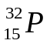 14,3 суток.  .  Постоянная радиоактивного распада фосфора:  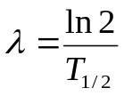  Активность фосфора:  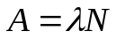 ,  где N – число нераспавшихся ядер.  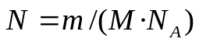  Тогда активность равна:  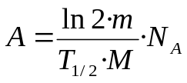  М = 0,032 кг/моль – молярная масса фосфора;  N_{A} = 6,02·10²³ моль^{–1} — число Авогадро.  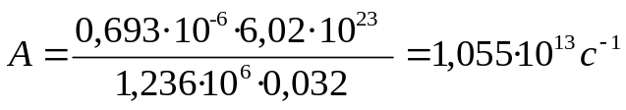
А — ?

Ответ: A = 1,055·10¹³ с^{–1}.

